2018-2019学年福州教育学院第二附属中学 历史学业水平检测
真题考试检验卷-(6模拟考试卷)
第Ⅰ卷（选择题 60分）15+16
一、选择题（本大题有30小题，每小题2分，共60分。每小题只有一个选项符合题意）
1、秦统一全国后，在地方推行的行政制度是
A．分封制 B．郡县制 C．三公九卿制 D．三省六部制
2、明朝废除宰相和清朝设立军机处的相同目的是（ ）
A 加强君主专制 B 提高行政效率 C 避免决策失误 D 强化地方管理
3、1901年，某报纸刊登了一篇评论，抨击清政府已成为“洋人的朝廷”。与该评论直接相关的历史事件
A.《南京条约》的签订 B.第二次鸦片战争的失败
C.《马关条约》的签订 D.《辛丑条约》的签订
4、中国近代史上，国门洞开，规定福州、厦门开放为通商口岸的不平等是（ ）
A 南京条约 B 北京条约 C 马关条约 D 辛丑条约
5、“清朝末年，资产阶级组建了政党，提出了较为完整的资产阶级革命纲领，发动了辛亥革命。”材料中的“政党”是指
A．兴中会 B．共进会 C．文学社 D.同盟会
6、图2是某同学自制的关于”中国共产党奋斗历程”的历史年代尺。其中$①$处应该填写的内容是
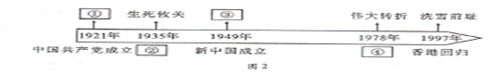 A．开天辞地 B|当家作主 C.遵义会议 D.十一届三中全会
7、与图l相关的历史事件是
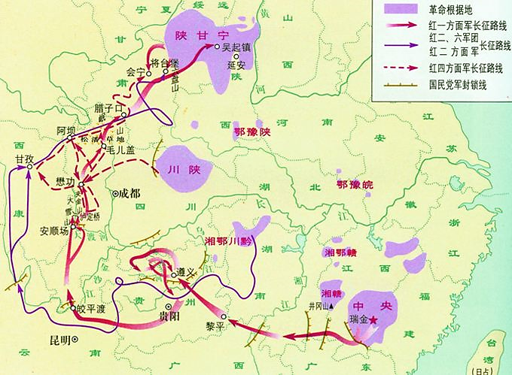
A．北伐战争
B．红军长征
C．抗日战争
D．解放战争
8、中华人民共和国成立后，一位民主人士说：“我们的政党制度是唱大合唱”。意指民主党派与中国共产党合作共事。这一制度是（ ）
A 人民代表大会制度
B 民族区域自治制度
C基层选举制度和民主集中制
D 多党合作和政治协商制度
9、周恩来说：“中国代表团是来求团结而不是来吵架的”，“中国代表团是来求同而不是来立异的”。据此判断当时中国代表团出席的会议是
A．万隆会议 B．日内瓦会议 C．联合国大会 D．上海合作组织会议
10、1971年11月，美国《时代》周刊以“中国人来了”作为封面标题，表现出国际社会对中国的极大关注。与“中国人来了”密切相关的外交大事是( )
A．中国提出和平共处五项原则 B．中华人民共和国恢复在联合国的合法席位
C．中美两国关系正常化 D．中国成功加入世界贸易组织
11、伯里克利执政时期是雅典民主政治的“黄金时代”。该时期的国家最高权力机构是
A.“十将军委员会” B．“陪审法庭” C．“五百人会议” D．“公民大会”
12、1991年12月，俄罗斯等11国领导人签署《阿拉木图宣言》，苏联完全解体。苏联解体对国际关系格局产生的直接影响是
A．上海合作组织成立B．中苏关系恶化C．两种社会制度矛盾完全消失D．两极格局结束
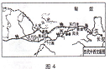
13、图4为《汉代中西交通图》，通过这条交通线运往欧洲的主要商品是
A．丝绸 B．茶叶 C．瓷器 D．铁器
14、随着商品经济的发展，中国古代城市的格局发生了变化。打破了“市”在时间和空间上的限制始于
A．汉代 B．唐代 C．宋代 D．明代
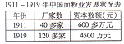
15、右表中，中国面粉业迅速发展的外部原因是
A．实业救国思潮的推动
B.民国政府奖励发展实业
C. 群众性反帝爱国运动的促进
D．欧洲列强暂时放松对华经济侵略
16、近代民族工业发展主要集中在（ ）
A 金融业 B 交通业 C 轻工业 D 重工业
17、1956年，在我国社会主义制度基本建立起来的形势下，对当时国内社会主要矛盾作出正确分析的会议是（ ）
A中共二大 B中共七大 C中共八大 D中共十四大
18、“举头铁索路行空，电气能收夺天工、从此不愁鱼雁少，音书万里一时通”。此诗赞叹的是
A．航空运输业 B．铁路运输业 C．轮船运输业 D．电报电话业
19、能源短缺已成为人类社会发展面临的重大问题，为此各国政府大力倡导研发新能源。第二次工业革命时期出现的新能源是
A．煤炭、石油 B．电能、核能 C．煤炭、核能 D．电能、石油
20、与图5相关联的罗斯福新政措施是
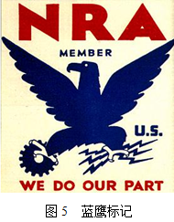
A．实施工业复兴法B．实行社会救济
C．调节农业生产 D．恢复银行信用

21．有人说：”对苏俄农民而百，1920年的秋天阴云密布，1922年的春天则是阳光灿烂。”其中的“阳光灿烂”与下列政策相关的是
A．战时共产主义政策 B．新经济政策
C．农业集体化政策 D．工业化政策
22、经济区域集团化是当今世界经济发展的一大趋势。下列标志属于区域性经济集团组织的是
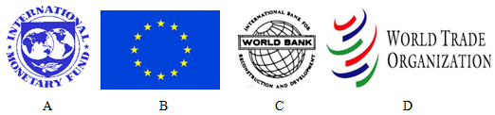
23、先秦诸子学说中，有一流派主张变法革新，受到秦国的推崇，成为秦治理国家的指导思想。这一学术流派是（ ）
A墨家 B 法家 C 道家 D 儒家
24、理学将儒学发展到一个新高度。南宋理学的集大成者是
A．朱熹 B．王守仁 c．陆九渊 D．程颐
25、刘熙载《艺概·书概》里说：“书法无篆圣漾圣，而有草圣。”唐代的草书大家是
A．颜真卿、柳公权 B．苏轼、黄庭坚 C．蔡襄、米芾 D．张旭、怀素
26、十月革命一声炮响，给中国送来了马克思主义。在中国第一次较为系统地介绍马克思主义学说的人是
A．陈独秀 B．李大钊 C．鲁迅 D．胡适
27、毛泽东关于“工农武装割据”思想的文章不包括
A．《中国的红色政权为什么能够存在》B．《星星之火，可以燎原》
C．《关于正确处理人民内部矛盾的问题》D．《井冈山的斗争》
28、20世纪70年代，我国在科技领域取得的重大成就是
原子弹试爆成功 东方红一号发射成功 袁隆平成功培育出杂交水稻 神舟五号飞船发射成功
- ② ③ ④
A．①② B．②③ C．③④ D．①④
29、主张“人是万物的尺度”，促进人类自我意识第一次觉醒的古希腊先哲是
A.普罗塔戈拉 B．苏格拉底 C.亚里士多德 D．柏拉图
30、下列批判现实主义文学作品中，被列宁称为“俄国革命的镜子”的是
A．《人间喜剧》 B．《战争与和平》 C．《哈姆雷特》 D．《唐璜》
二、材料解析题（本大题有5小题，每小题8分，共数40分）
31、中华民族的伟大复兴，既依赖于我们今天的锐意进取，埋头苦干，也与以往仁人志士的不懈奋斗密切相关。阅读下列材料：
序号 | 重大事件
1 | 1921年中国共产党成立
2 | 1931年日本制造九一八事变，中国人民开始了抗战
3 | 1937年卢沟桥事变
4 | 1945年日本宣布无条件投降，投降签字仪式在南京举行
5 | 1949年中华人民共和国宣告成立
6 | 1971年中华人民共和国回复在联合国的合法席位
7 | 1978年中国共产党十一届三中全会在北京召开，确定以经济建设为中心
8 | 1997年中国恢复对香港行使主权
9 | 1999年中国恢复对澳门行使主权
请回答：
（1）根据材料结合所学知识，指出中国人民抗日战争的起止时间和胜利的根本原因。（4分）
（2）根据材料结合所学知识，指出香港、澳门回归的历史意义。（2分）
（3）根据材料，围绕中华民族复兴的某个方面，选用2则历史资料，提炼一个主题，并用所选资料对主题加以说明。（4分）
32、在近代西方代议制度形成和发展的过程中，英美两国各具特色。阅读材料，回答问题。
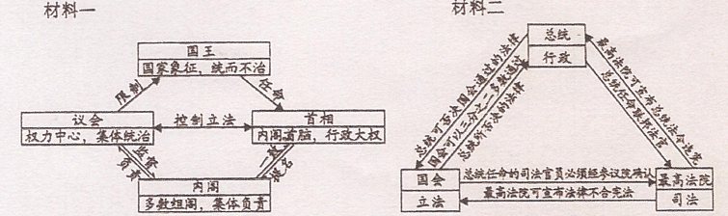 图6英国政府组织结构图 图7美国联邦政府权力结构图
(l)根据材料一，概括英国君主立宪制的特点。(4分)
(2)材料二体现了1787年宪法的哪些基本原则？该原则源于哪位思想家的理论？（4分）
(3)结合所学知识，简要说明近代西方代议制度所起的积极作用。（2分）
33、地理大发现，将世界逐渐连成了一个相互交流、影响和融合的整体。阅读材料，回答问题。
材料一 （地理大发现）首先是引起了所谓“商业上的革命”，直接表现为世界市场的扩大，商路及商业中心的转移和商业经营方式的转变。 ——刘明翰《世界通史·中世纪卷》
材料二 美洲金银产地的发现，土著居民的被剿灭、被奴役和被埋葬于矿井，对东印度开始进行的征服和探索，非洲变成商业性地猎获黑人的场所，这一切都标志着资本主义生产时代的曙光。——马克思
材料三 英国是最早发生工业革命的国家，到19世纪中叶，它已经发展成为“世界工厂”，它的工业产品在世界大多数国家畅销无阻……可以说．这时期已经形成了以英国为核心的世界市场。——吴于廑、齐世荣《世界史·近代史（下册）》
（1）材料一中的“地理大发现”指的是什么事件？“商路及商业中心”发生了怎样的转移？（4分）
（2）根据材料二，归纳殖民者的罪行。（3分）
（3）根据上述材料，并结合所学知识，简述世界市场的形成过程。（3分）
34、十一届三中全会以来，经济体制改革成为时代的主旋律。阅读材料，回答问题。
材料一 1978年l1月，安徽风阳县小岗村18位农民签下“生死状”，实行包产到户，揭开了农村改革的序幕。1982年1月，中共中央批转《全国农村工作会议纪要》，肯定家庭联产承包责任制是社会主义集体经济的生产责任制。——宁可主编《中国经济发展史》
材料二 要使企业真正成为相对独立的经济实体，成为自主经营、自负盈亏的社会主义商品生产者和经营者，具有自我改造和自我发展的能力，成为具有一定权到和义务的法人。——中共中央《关于经济体制改革的决定》（1984年）
材料三 习近平同志在党的十九大报告中强调“坚持社会主义市场经济改革方向”“加快完善社会主义市场经济体制”。
(1)根据材料一并结合所学知识，指出农村经济体制改革的措施和成效。（4分）
(2)根据材料二并结合所学知识，指出城市经济体制改革的中心环节。（2分）
（3）材科三中关于建立社会主义市场经济体制的目标是在哪次会议上提出的？（2分）
(4)根据上选材料，概括中国经济体制改革进程的主要特点。（2分）

2018-2019学年福州教育学院第二附属中学 历史学业水平检测
历年会考真题考试检验卷(6)
班级 姓名 座号 成绩
一、选择题（60分，30题）
1 | 2 | 3 | 4 | 5 | 6 | 7 | 8 | 9 | 10
B | A | D | A | D | A | B | D | A | B
11 | 12 | 13 | 14 | 15 | 16 | 17 | 18 | 19 | 20
D | D | A | C | D | C | C | D | D | A
21 | 22 | 23 | 24 | 25 | 26 | 27 | 28 | 29 | 30
B | B | B | A | D | B | C | B | A | B
二、材料解析题（本大题有4小题，每小题10分，共数40分）
31、（1）根据材料结合所学知识，指出中国人民抗日战争的起止时间和胜利的根本原因。（4分）
1937-1945
全民族抗战

（2）根据材料结合所学知识，指出香港、澳门回归的历史意义。（2分）

略

（3）根据材料，围绕中华民族复兴的某个方面，选用2则历史资料，提炼一个主题，并用所选资料对主题加以说明。（4分）

考纲模卷一120页32题

32、(l)根据材料一，概括英国君主立宪制的特点。(4分)

君主统而不治、议会权力很大

(2)材料二体现了1787年宪法的哪些基本原则？该原则源于哪位思想家的理论？（4分）

分权制衡、人民主权 孟德斯鸠

(3)结合所学知识，简要说明近代西方代议制度所起的积极作用。（2分） 巩固政权
33、（1）材料一中的“地理大发现”指的是什么事件？“商路及商业中心”发生了怎样的转移？（4分）

新航路开辟 地中海到大西洋沿岸

（2）根据材料二，归纳殖民者的罪行。（3分）

略

（3）根据上述材料，并结合所学知识，简述世界市场的形成过程。（3分）

新航路开辟（雏形），第一次工业革命（初步形成）、第二次工业革命（完全形成）

34、1)根据材料一并结合所学知识，指出农村经济体制改革的措施和成效。（4分）

家庭联产承包责任制 提高农民生产积极性，提高农村生产力。

(2)根据材料二并结合所学知识，指出城市经济体制改革的中心环节。（2分）

国企改革、政企分开、增强企业活力

（3）材科三中关于建立社会主义市场经济体制的目标是在哪次会议上提出的？（2分）

中共十四大

(4)根据上选材料，概括中国经济体制改革进程的主要特点。（2分）

从农村到城市、改革计划经济到建立市场经济

